 | 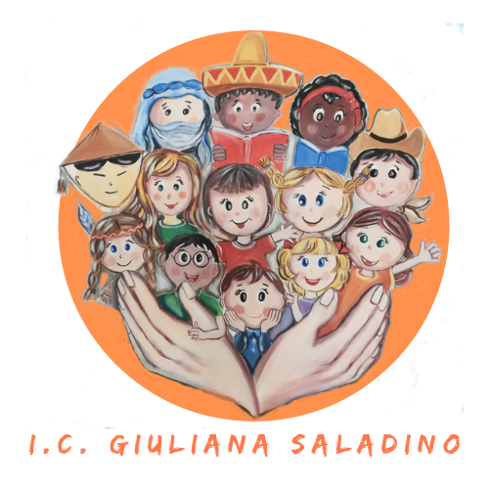 | 
Istituto Comprensivo Statale
“GIULIANA SALADINO”
Via Barisano da Trani, 7/9 – Tel.0916734993 – Fax 0916731608
90145 – P A L E R M O
Cod. Fiscale 80013800828 – CM PAIC897004
Osservatorio di Area Distretto 12 – Ambito territoriale 19
www.icgiulianasaladino.edu.it - Mail: paic897004@istruzione.it

Circolare n. 175/A.S. 2018-2019 Palermo, 17/04/2019

ALLE/AI DOCENTI S.S.I°

AI RAPPRESENTANTI DEI GENITORI

ALLA DSGA

OGGETTO: Consigli di Classe – mese di maggio.

I Consigli di Classe sono convocati per discutere il seguente ordine del giorno:
- Proposta adozione libri di testo A.S. 2019-2020;
- Criticità alunni;
- Organizzazione Esami 2019;
- Varie ed eventuali;
secondo il seguente calendario:
data | classe | orario
7 maggio | 3 A | 15.00 – 16.00
‘’ | 3 B | 16.00 – 17.00
‘’ | 3 C | 17.00 – 18.00
“ | 3 D | 18.00 – 19.00

I docenti con cattedra oraria sono invitati a comunicare tempestivamente gli impegni previsti nella presente circolare ai DS delle altre scuole di servizio.

I rappresentanti dei genitori parteciperanno alla seduta del consiglio nei primi 20 minuti.

Si invita la DSGA a disporre quanto di competenza.

La pubblicazione nel sito web istituzionale equivale ad ogni effetto alla affissione all’albo ufficiale.

Il Dirigente Scolastico
Prof. Giusto Catania
Firma autografa omessa ai sensi
dell’art. 3, comma 2, del D.L.vo n°39/1993

